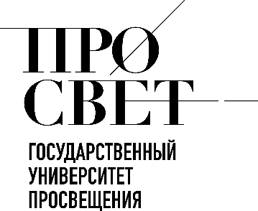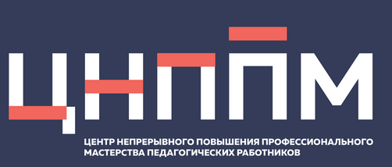

ЕЖЕНЕДЕЛЬНЫЙ ОБЗОР НОВОСТЕЙ
ЦНППМ ГАУДПО МО «ИРО»

23.03.2026-28.03.2026

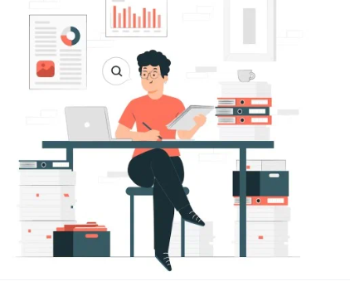

НОВОСТИ МИНИСТЕРСТВА ПРОСВЕЩЕНИЯ РОССИЙСКОЙ ФЕДЕРАЦИИ

 24 марта открыт прием заявок на участие во Всероссийском фестивале методических разработок по кинопедагогике «Лента памяти» и Всероссийском онлайн-конкурсе интерактивных фотоальбомов «Без срока давности» им. Е.А. Халдея. Мероприятия проводятся Минпросвещения России. Федеральным оператором выступает Московский педагогический государственный университет.

Фестиваль по кинопедагогике и конкурс фотоальбомов «Без срока давности» объединит педагогов и школьников со всей России.

Для участия в фестивале приглашаются педагогические работники образовательных организаций.
Специалистам необходимо направить методическую разработку, включающую описание хода проведения мероприятия с использованием средств кинопедагогики, а также видеоролик продолжительностью от 3 до 10 минут о проведенном событии.
Конкурс фотоальбомов объединит молодых людей. Обучающимся под руководством наставника предстоит собрать фотодокументы о преступлениях нацистов в годы Великой Отечественной войны и украинских неонацистов с 2014 года по настоящее время. Их необходимо разместить в электронном интерактивном альбоме.
Прием заявок продлится до 1 июня. Конкурсные материалы принимаются по ссылкам: для педагогов, для учащихся.
Фестиваль по кинопедагогике и конкурс фотоальбомов проходят в рамках образовательно-просветительских мероприятий проекта «Без срока давности». Он посвящен сохранению исторической памяти о жертвах геноцида советского народа нацистами и их пособниками в годы Великой Отечественной войны.

25 марта 2026 года стартовал Международный выставочный проект «Наш Гагарин. Первый космонавт планеты Земля», приуроченный к 65-летию первого полета человека в космос. Экспозиция организована при поддержке Центра международного сотрудничества Минпросвещения России совместно с Музеем космонавтики. Она будет представлена более чем в 30 странах – участницах Ассоциации русских школ за рубежом.
В экспозиции представлены уникальные архивные фотографии, которые раскрывают ключевые вехи жизни и профессионального становления Юрия Гагарина – от вхождения в состав первых кандидатов в космонавты и напряженной подготовки к легендарному полету до торжественной встречи первого космонавта Земли. Отдельный раздел отведен наставникам и близким людям, которые сопровождали его на этом пути.
Выставка начала работу в Монголии – в школах Улан-Батора и Эрдэнэта. В церемонии открытия принял участие директор Центра международного сотрудничества Минпросвещения России Сергей Малышев.
«Сегодня мы даем старт масштабному проекту – выставке «Наш Гагарин. Первый космонавт планеты Земля». Она посвящена человеку, чье имя стало символом безграничных возможностей человечества. Это не просто экспозиция, а дань памяти великому подвигу, объединяющему поколения. Символично, что открытие состоялось в дни годовщины совместного советско-монгольского полета космонавтов Владимира Джанибекова и Жугдэрдэмидийна Гуррагчи. Стартуя в школах Монголии, выставка отправится в большое путешествие – в образовательные учреждения Ассоциации русских школ за рубежом», – подчеркнул Сергей Малышев.
Выставка будет представлена более чем в 30 странах – участницах Ассоциации русских школ за рубежом, объединяя образовательные учреждения по всему миру вокруг сохранения исторической памяти о первом космическом полете.
В рамках проекта 10 апреля при содействии госкорпорации «Роскосмос» для школьников ближнего и дальнего зарубежья пройдет Международный онлайн-урок «Первые в космосе». Занятие проведет Олег Новицкий, космонавт, Герой России. Участники встречи смогут пообщаться с ним лично и задать интересующие вопросы.

25 марта 2026 года Минпросвещения России провело обучающий семинар для кадровых служб органов власти в сфере образования и подведомственных организаций
На площадке Московского педагогического государственного университета 25 марта состоялся обучающий семинар для работников кадровых служб органов власти субъектов Российской Федерации, осуществляющих управление в сфере образования, а также подведомственных Минпросвещения России организаций. В нем приняли участие представители из 33 регионов и 37 подведомственных Минпросвещения России учреждений Центрального, Уральского, Северо-Кавказского и Южного федеральных округов.
Перед участниками выступила начальник отдела наград Министерства просвещения Российской Федерации Светлана Кондакова. Кроме того, в рамках программы семинара слушатели обсудили актуальные вопросы, касающиеся развития мер нематериального стимулирования работников сферы образования. Состоялся обмен опытом по организации награждения, также были высказаны предложения по совершенствованию ведомственной наградной системы.
По итогам встречи участники поблагодарили заместителя Министра просвещения РФ Владимира Желонкина и Департамент внешних коммуникаций и референтуры Минпросвещения России за возможность очного обучения.
В 2026 году это второй подобный семинар, организованный Минпросвещения России. Первый состоялся 25 февраля в Нижнем Новгороде для работников кадровых служб Приволжского федерального округа.
До конца 2026 года Департамент внешних коммуникаций и референтуры Минпросвещения России проведет обучающие семинары для всех федеральных округов.
25–27 марта на площадке Ярославского государственного педагогического университета (ЯГПУ) имени К.Д. Ушинского состоялся Всероссийский форум «Учитель будущего подрастает в школе». Его организатором выступило Минпросвещения России. В мероприятии приняли участие ученые, педагоги-практики и школьники.
«Путь в педагогическую профессию начинается в школе с первой профессиональной пробы: первого вожатского дела, первого опыта наставничества старшеклассников в работе со школьниками младших классов. Первый опыт педагогической деятельности может появиться у школьников только при поддержке опытного педагога, куратора, наставника, влюбленного в свое дело и готового передать профессиональную эстафету своим ученикам. Уверена, что Всероссийский форум «Учитель будущего подрастает в школе» будет способствовать повышению престижа педагогической профессии, а также привлечению к педагогическому труду подрастающего поколения», – отметила в приветственном слове к участникам заместитель Министра просвещения Российской Федерации Ольга Колударова.
Форум направлен на создание условий для осознанного профессионального выбора старшеклассников и привлечение в сферу образования мотивированных, талантливых молодых людей. Он объединил представителей научного сообщества, педагогов, реализующих программы психолого-педагогических классов, и самих школьников, сделавших профессиональный выбор.
«Задачи допрофессиональной педагогической подготовки весьма разноплановы. Здесь есть, о чем подумать ученым – педагогам и психологам, есть масса практических задач, которые каждодневно решают педагоги, работающие в психолого-педагогических классах. Очень важно также создать условия для всестороннего развития педагогически мотивированных старшеклассников», – отметил ректор ЯГПУ им. К.Д. Ушинского, член Общественной палаты Российской Федерации Михаил Груздев.
В рамках форума состоялся заключительный этап Российской психолого-педагогической олимпиады школьников им. К.Д. Ушинского, участие в котором дает возможность начисления от трех до десяти баллов за индивидуальные достижения при поступлении на программы бакалавриата в большинстве педагогических вузов страны.
Региональный этап состязания объединил более 8 тысяч обучающихся из 46 субъектов Российской Федерации. В финале приняли участие представители 44 регионов. По итогам конкурсных испытаний, состоящих из письменного и устного туров, победителями этого года признаны учащиеся из Тюменской, Саратовской и Ярославской областей, Республики Коми, призерами стали 25 человек.
Кроме того, были организованы Международная научно-практическая конференция «Допрофессиональная педагогическая подготовка школьников в системе непрерывного педагогического образования» и Всероссийская педагогическая мастерская «Учитель будущего подрастает в школе» для педагогов – кураторов педагогических классов.

26 марта Минпросвещения утвердило план мероприятий проекта «Без срока давности». Министр просвещения Сергей Кравцов подчеркнул, что проект «Без срока давности» – один из ключевых в организации воспитательной работы.
«Сохранение и передача ценностных ориентиров молодому поколению – критически важная задача, и сегодня необходимо помочь молодым людям осознать свою роль в сохранении суверенитета и территориальной целостности нашей страны. Сегодня мы хотим обратиться к опыту педагогического сообщества, увидеть идеи и практики, разработанные энтузиастами-новаторами в рамках проекта, прийти к общим организационным и методическим решениям», – сказал Сергей Кравцов.
Министр сообщил об утверждении плана-графика реализации мероприятий в рамках проекта «Без срока давности», которые в течение учебного года пройдут в школах и колледжах страны.
Среди основных мероприятий проекта, которые пройдут в 2026 году:
- международный конкурс сочинений «Без срока давности»,
- всероссийский фестиваль музейных экспозиций,
- фестиваль методических разработок по кинопедагогике
- «Лента памяти»,
- всероссийский конкурс интерактивных фотоальбомов,
- декада единых действий, посвященная 82-й годовщине полного освобождения Ленинграда от фашистской блокады.
26 марта Министерством просвещения РФ и на Федеральном портале нормативных правовых актов опубликован проект постановления Правительства Российской Федерации. Документ разработан во исполнение поручений Президента Российской Федерации.
Педагогам, которые переедут на работу в сельскую местность и малые города Белгородской, Брянской и Курской областей, планируется увеличить единовременную компенсационную выплату до 2 млн рублей. Соответствующий
Согласно проекту в государственную программу Российской Федерации «Развитие образования» вносятся изменения, предусматривающие повышение размера единовременной компенсационной выплаты до 2 млн рублей педагогам, прибывшим (переехавшим) на работу в сельские населенные пункты, либо рабочие поселки, либо поселки городского типа, либо города с населением до 50 тыс. человек в Белгородскую, Брянскую и Курскую области.
Планируется, что постановление Правительства РФ вступит в силу с 1 января 2027 года.
Напомним, по поручению Президента России Владимира Путина программа «Земский учитель» продлена до 2030 года и продолжается в рамках национального проекта «Молодежь и дети». Она предусматривает осуществление единовременной компенсационной выплаты в размере 1 млн рублей учителю, переехавшему на работу в сельскую школу, и, соответственно, 2 млн рублей учителю, переехавшему на работу в регионы Дальневосточного федерального округа, Донецкую и Луганскую народные республики, Запорожскую и Херсонскую области. Эти средства педагог может направить на любые цели.
27 марта в Северо-Западном федеральном округе Форум молодых преподавателей родного языка и родной литературы объединил специалистов Северо-Запада России. Он стал одним из окружных мероприятий, реализуемых Федеральным институтом родных языков народов Российской Федерации по поручению Минпросвещения России.
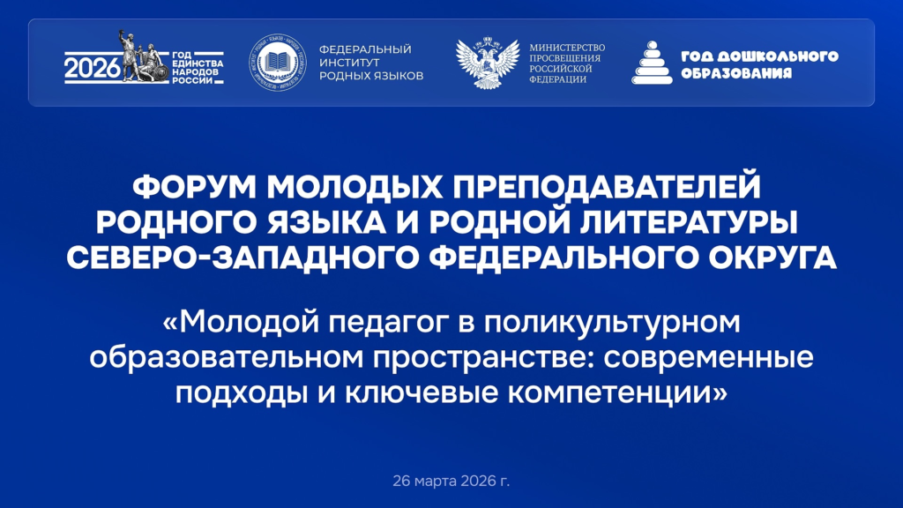
Тема Форума: «Молодой педагог в поликультурном образовательном пространстве: современные подходы и ключевые компетенции». Участники обсудили роль родного языка и текстов культуры как ресурса профессионального развития, актуальные проблемы преподавания языков Северо-Запада, значение самообразовательного чтения учителя, а также эффективные читательские стратегии при изучении региональной литературы.
Директор Федерального института родных языков народов Российской Федерации Эсет Бокова подчеркнула значимость подобных площадок для профессионального развития педагогов.
«Форумы молодых преподавателей родных языков и литератур, проводимые Федеральным институтом родных языков народов Российской Федерации, уже зарекомендовали себя как эффективный инструмент профессионального развития и консолидации педагогического сообщества. Они позволяют не только выявлять и транслировать лучшие методические практики, но и формировать устойчивую среду профессионального взаимодействия, в которой молодые специалисты получают поддержку, возможности для роста и включаются в решение стратегических задач сохранения языкового многообразия страны», – отметила Эсет Бокова.
Практическая часть форума включала работу мастерской «Лаборатория наставничества». Здесь представили эффективные подходы к анализу художественного текста и практики приобщения дошкольников к народной культуре посредством родного языка.
Кроме того, в рамках презентационной площадки «Территория развития» участники познакомились с современными методическими решениями. Они в том числе узнали, как работать с текстами народных сказок и применять компонентный анализ, использовать различные приемы и игровые форматы в учебной и внеурочной деятельности.
Посмотреть трансляцию форума и ознакомиться с выступлениями экспертов можно по ссылке.

НОВОСТИ ИСМО

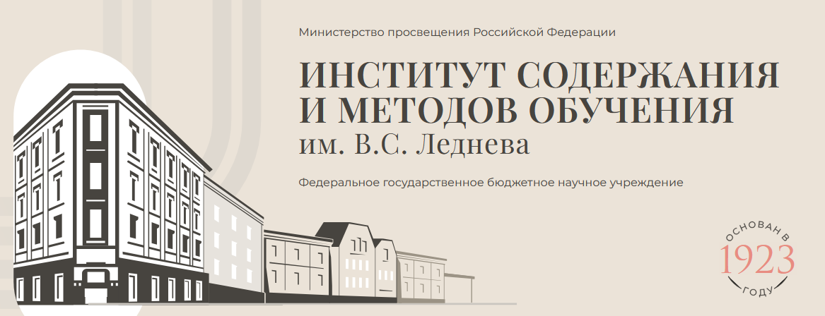

26 марта состоялся вебинар, посвященный методическим приёмам реализации модуля «Робототехника» предмета Труд (технология).
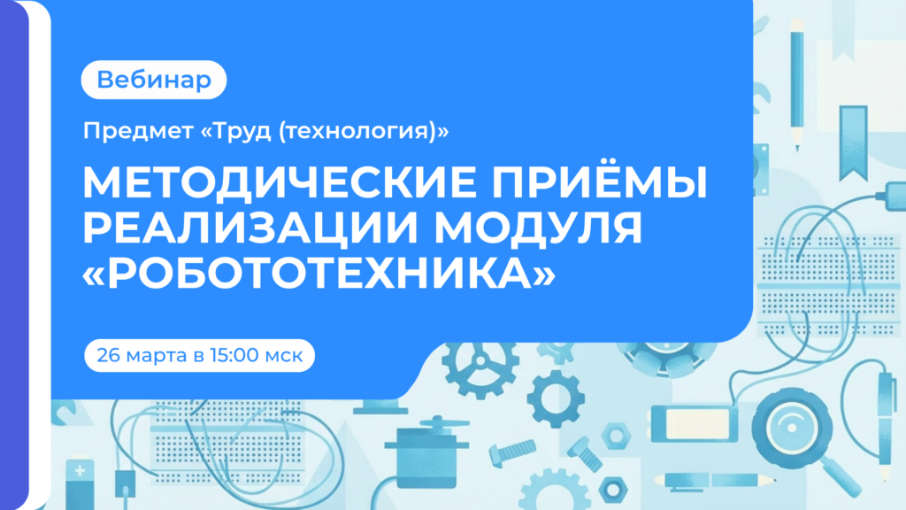

Как сделать робототехнику интересной?
Эксперты ИСМО им. В.С. Леднева и практикующие учителя рассказали:
- Как найти баланс между теорией и практикой?
- Какие приёмы помогают развивать «техническую наблюдательность»?
- Почему командный проект и дух соперничества работают эффективнее контрольных работ?
Подключение по ссылке

25 марта 2026 года прошла Историческая среда ИСМО
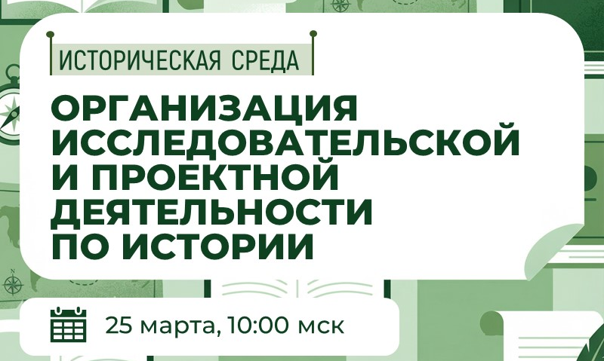
Модератор:
Лобанов Илья Анатольевич – к.п.н., заведующий Центром социально-гуманитарного общего образования имени Л.Н. Боголюбова ИСМО им. В.С. Леднева.
Спикеры:
- Алексеева Маргарита Евгеньевна – заместитель директора департамента просветительских программ РВИО;
- Шапарина Ольга Николаевна – к.и.н., старший научный сотрудник Центра социально-гуманитарного общего образования имени Л.Н. Боголюбова ИСМО им. В.С. Леднева;
- Шлыгин Дмитрий Михайлович – директор Ступинского историко-краеведческого музея, член Общественной палаты Московской области;
- Лавриненко Эдуард Владимирович – советник директора по воспитанию, учитель истории школы № 22, Амурская область, г. Благовещенск, профильный класс РВИО;
- Попов Илья Александрович – руководитель Всероссийского общественного движения «Волонтеры истории»;
- Соломин Павел Игоревич – учитель истории школе № 47, Забайкальский край, г. Чита, профильный класс РВИО.
Ссылка для подключения.

25 марта 2026 года в ИСМО им. В.С. Леднева в рамках Методической среды ИСМО прошли сразу три тематические встречи.
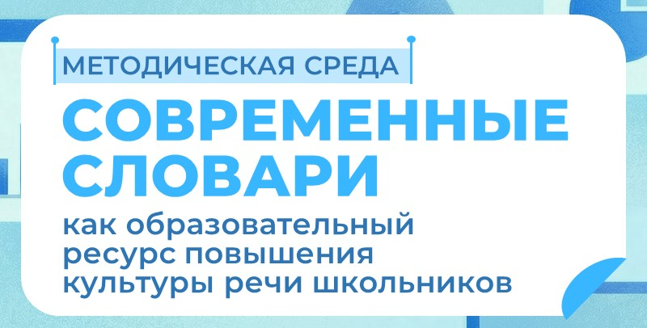
- «Научная среда» стала площадкой для дискуссии о развитии системы интегрального оценивания учебных результатов учебной деятельности обучающихся. Говорили о сложном и важном: как сделать оценку знаний объективнее.
- «Историческая среда» объединила педагогов вокруг практик проектной деятельности. Эксперты поделились опытом работы на уроках истории и в волонтёрстве, а также дали чёткие рекомендации по организации проектов с учётом актуальных требований.
- «Методическая среда» была посвящена культуре речи. Участники узнали о современных словарях как об образовательном ресурсе для повышения культуры речи школьников.
Модератор:
Гостева Юлия Николаевна, кандидат педагогических наук, старший научный сотрудник Центра филологического общего образования им. Н.М. Шанского ФГБНУ «Институт содержания и методов обучения им. В.С. Леднева»
Спикер:
Лебедева Мария Юрьевна, кандидат филологических наук, заведующий лабораторией когнитивных и лингвистических исследований Государственного института русского языка им. А.С. Пушкина. Ссылка для подключения.

26 марта 2026 года в ФГБНУ «Институт содержания и методов обучения имени В.С. Леднева» состоялось тематическое заседание Ученого совета «Оценивание в обучении: новые аспекты исследований и разработок».

С докладом выступил Михаил Викторович Богуславский, член-корреспондент РАО, доктор педагогических наук, профессор главный научный сотрудник лаборатории сравнительного образования и истории педагогики. В своем выступлении он представил концептуальные основы развития системы интегрального оценивания результатов учебной деятельности учащихся общеобразовательной школы.
Продолжил выступление и раскрыл содержание методики построения интегральной оценки обучающихся, осваивающих образовательные программы основного общего и среднего общего образования Алексей Александрович Якута, доктор педагогических наук, доцент, заместитель директора ФГБУ «ФИОКО».
Продолжила дискуссию Анна Юрьевна Лазебникова, член-корреспондент РАО, доктор педагогических наук, профессор, главный научный сотрудник центра социально-гуманитарного общего образования имени Л.Н. Боголюбова. Ее доклад был посвящен специфике оценки устных ответов обучающихся в рамках реализации научного исследования на тему «Научно-методические основы разработки и реализации единой модели внутришкольного оценивания».
В завершение содержательной части заседания Ученого совета Илья Анатольевич Лобанов, кандидат педагогических наук, заведующий центром социально-гуманитарного общего образования имени Л.Н. Боголюбова, раскрыл теоретические и практические аспекты создания банка заданий для оценки предметных результатов освоения федеральной образовательной программы среднего общего образования.

НОВОСТИ ИНСТИТУТА РЕАЛИЗАЦИИ ГОСУДАРСТВЕННОЙ ПОЛИТИКИ И ПРОФЕССИОНАЛЬНОГО РАЗВИТИЯ РАБОТНИКОВ ОБРАЗОВАНИЯ

ФГАОУ ВО «ГОСУДАРСТВЕННЫЙ УНИВЕРСИТЕТ ПРОСВЕЩЕНИЯ»
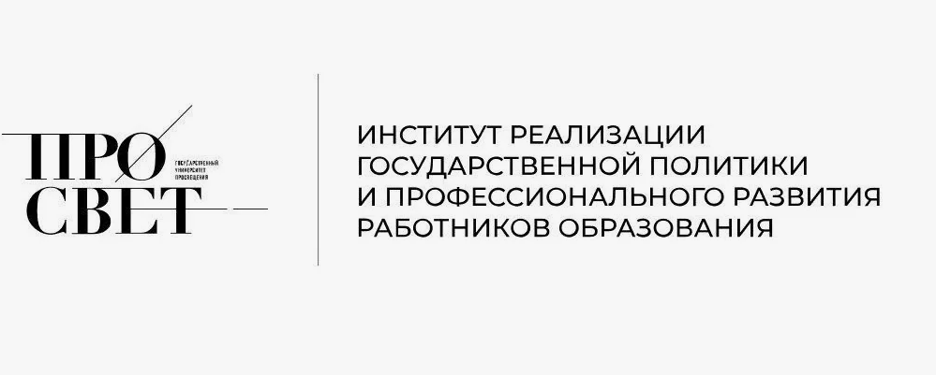

 23-24 марта в Государственном университете просвещения Международная научно-практическая конференция «Воспитание: вчера, сегодня, завтра». Масштабное мероприятие приурочено сразу к двум знаменательным датам: 95-летию университета и памяти выдающегося педагога, чье имя неразрывно связано с историей вуза, — Надежды Константиновны Крупской.
Делегация Института реализации государственной политики и профессионального развития работников образования приняла участие в пленарном заседании конференции
Приветственный адрес министра просвещения Российской Федерации Сергея Сергеевича Кравцова зачитала ректор Просвета Наталия Александровна Наумова:
«Воспитание — важная часть ежедневного образовательного процесса, в основе которого лежит формирование нравственных ценностей, позитивных моделей поведения, патриотизма и гражданственности. Сегодня перед нами стоит важная задача — сохранить преемственность поколений, передать молодежи историческую правду о нашей стране, традиционные российские духовно-нравственные ценности и адаптировать лучшие педагогические практики прошлого к реальному цифровому миру», — отметил Сергей Сергеевич.
Конференция объединила более 500 участников из 18 педагогических вузов страны, а также спикеров из зарубежья. Первый день работы форума был отмечен насыщенной программой пленарных заседаний, где эксперты обсудили эволюцию воспитательных практик от прошлого к настоящему, заострили внимание на психологических особенностях современных детей и предложили новые подходы к организации воспитательного процесса.

НОВОСТИ МИНИСТЕРСТВА ОБРАЗОВАНИЯ И НАУКИ МУРМАНСКОЙ ОБЛАСТИ
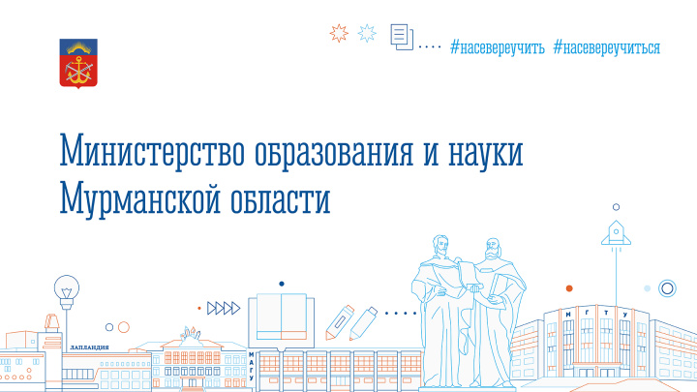

 С 24 марта по 29 марта 2026 года на площадке центра «Родина» проходил фестиваль науки, технологий и креативных индустрий.
На одной из площадок прошёл мастер-класс «Образование будущего», где в качестве экспертов выступили вице-губернатор Мурманской области Ольга Вовк и министр образования и науки Мурманской области Диана Кузнецова. Участники обсудили современные подходы к формированию среды в учебных учреждениях, важности проектной деятельности и междисциплинарного взаимодействия.
Центр научно-технологического творчества «Родина» создан в рамках губернаторского плана «На Севере – жить!» при поддержке компании «НОВАТЭК». Он разместился в историческом здании бывшего кинотеатра, в котором выполнили масштабную реконструкцию.
Фестиваль науки, технологий и креативных индустрий продлится до 29 марта. Посетить его может каждый желающий. Вход свободный, требуется предварительная регистрация: https://murmansk-rodina.ru/festival2026.

С 25 по 27 марта 2026 года в Мурманской области прошел «Воспитатель года – 2026»: главный конкурс для педагогов дошкольного образования. Торжественное открытие состоялось на площадке министерства образования и науки Мурманской области.
Конкурс проводится ежегодно с 2010 года и направлен на развитие профессионального мастерства педагогов дошкольного образования, распространение лучших практик и повышение престижа профессии. В этом году в региональном этапе принимают участие более 20 педагогов — победителей муниципальных этапов. В их числе как опытные воспитатели, так и молодые специалисты, представленные в номинации «Педагогический дебют».
Участники прошли ряд испытаний, среди которых проведение педагогических мероприятий с детьми, работа с родителями, а также демонстрация профессиональных компетенций.
С приветственным словом к педагогам обратилась министр образования и науки Мурманской области Диана Кузнецова.
«Сегодня в зале – самые яркие, инициативные, влюблённые в своё дело педагоги. Для каждого из вас это возможность не только показать свой профессионализм, но и найти единомышленников, обменяться опытом, найти новое вдохновение. 2026 год объявлен Министерством просвещения Годом дошкольного образования – это подчеркивает особую значимость вашего труда. И такие конкурсы не только помогают всесторонне раскрыть потенциал педагогов, но и задают новые ориентиры для развития всей системы дошкольного образования», - отметила министр.
Победителем регионального этапа конкурса стала Олеся Воротникова, воспитатель средней школы №11 города Североморска, она представит Мурманскую область на Всероссийском конкурсе «Воспитатель года России».
По инициативе губернатора Андрея Чибиса с 2024 года установлены премии финалистам, призёрам и победителям регионального этапа в номинации «Воспитатель года» от 25 до 300 тысяч рублей, победителю в номинации «Педагогический дебют» — 50 тысяч рублей.

НОВОСТИ ЦНППМ ГАУДПО МО
«Институт развития образования»

25 марта 2026 года Центр непрерывного повышения профессионального мастерства ГАУДПО МО «Институт развития образования» на базе МБОУ ООШ №7 г. Оленегорск организовал региональный семинар «Единое образовательное пространство школы: территория возможностей», которое было направлено на реализацию приоритетных задач национального проекта «Молодежь и дети».
В семинаре приняли участие 58 педагогов из 9 муниципалитетов Мурманской области, включая г. Апатиты, ЗАТО г. Североморск, г. Кандалакша, г. Ковдор, Кольского муниципального округа, Ловозерского муниципального округа, г. Мончегорск, г. Мурманск, г. Оленегорск.
В ходе мероприятия участникам был представлен опыт создания равных условий для получения каждым школьником доступного качественного образования. Педагоги Мурманской области получили практические рекомендации по интеграции новых подходов в повседневную практику: как сделать уроки более системными, внеурочную деятельность содержательной, а взаимодействие между субъектами образовательного процесса более эффективным.
Семинар включал 12 интерактивных площадок, открытых мероприятий и мастер-классов, ориентированных на трансляцию передового педагогического опыта. Педагоги школы презентовали апробированные методики и технологии в сфере учебной и воспитательной работы, раскрыв подходы к конструированию целостного образовательного пространства, интегрирующего когнитивное и социально-личностное развитие обучающихся.
Участники семинара отметили высокий уровень представленного опыта и возможность использования методических рекомендаций спикеров в профессиональной деятельности.
Организатор семинара: Цыганкова Наталья Сергеевна, директор ЦНППМ ГАУДПО МО «ИРО», 8(8152) 43-61-51 (доб.136), cnppm@iro51.ru
Руководители семинара: Соболева Оксана Анатольевна – директор МУ «ИМЦ», Вересова Валентина Владимировна – директор МБОУ ООШ № 7 г. Оленегорск.

Сотрудники ЦНППМ с 23 по 27 марта 2026 года разработали 122 индивидуальные образовательные маршрута для педагогов Мурманской области с целью совершенствования их профессиональных компетенций.

Сотрудники ЦНППМ осуществляют деятельность по обновлению состава регионального методического актива.

© 2026 ЦНППМ ГАУДПО МО «ИРО»

